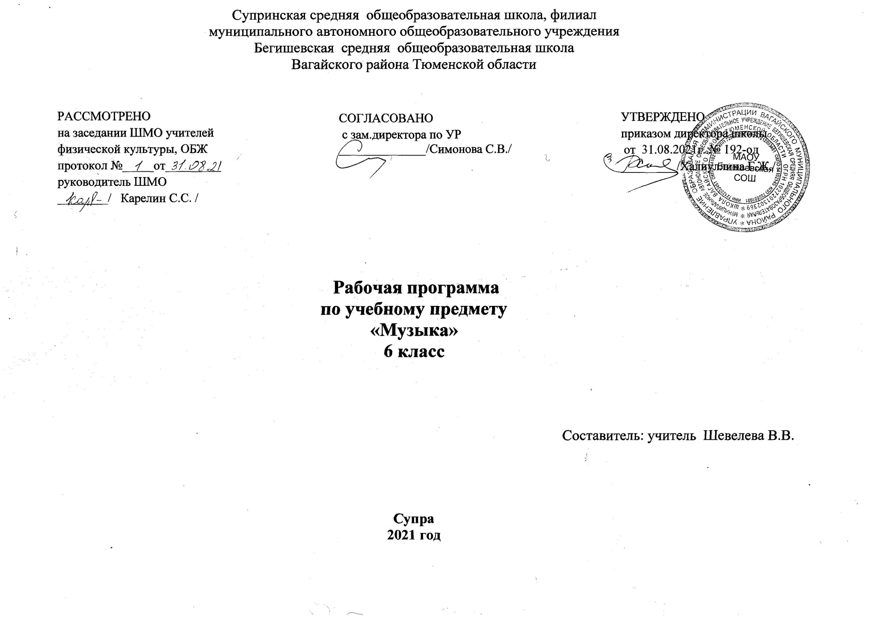I. Планируемые результаты освоения учебного предмета «Музыка»
Личностные результаты:
1) воспитание российской гражданской идентичности: патриотизма, уважения к Отечеству, прошлое и настоящее многонационального народа России; осознание своей этнической принадлежности, знание истории, языка, культуры своего народа, своего края, основ культурного наследия народов России и человечества; усвоение гуманистических, демократических и традиционных ценностей многонационального российского общества; воспитание чувства ответственности и долга перед Родиной;
2) формирование ответственного отношения к учению, готовности и способности обучающихся к саморазвитию и самообразованию на основе мотивации к обучению и познанию, осознанному выбору и построению дальнейшей индивидуальной траектории образования на базе ориентировки в мире профессий и профессиональных предпочтений, с учетом устойчивых познавательных интересов, а также на основе формирования уважительного отношения к труду, развития опыта участия в социально значимом труде;
3) формирование целостного мировоззрения, соответствующего современному уровню развития науки и общественной практики, учитывающего социальное, культурное, языковое, духовное многообразие современного мира;
4) формирование осознанного, уважительного и доброжелательного отношения к другому человеку, его мнению, мировоззрению, культуре, языку, вере, гражданской позиции, к истории, культуре, религии, традициям, языкам, ценностям народов России и народов мира; готовности и способности вести диалог с другими людьми и достигать в нем взаимопонимания;
5) освоение социальных норм, правил поведения, ролей и форм социальной жизни в группах и сообществах, включая взрослые и социальные сообщества; участие в школьном самоуправлении и общественной жизни в пределах возрастных компетенций с учетом региональных, этнокультурных, социальных и экономических особенностей;
6) развитие морального сознания и компетентности в решении моральных проблем на основе личностного выбора, формирование нравственных чувств и нравственного поведения, осознанного и ответственного отношения к собственным поступкам;
7) формирование коммуникативной компетентности в общении и сотрудничестве со сверстниками, детьми старшего и младшего возраста, взрослыми в процессе образовательной, общественно полезной, учебно-исследовательской, творческой и других видов деятельности;
8) формирование ценности здорового и безопасного образа жизни; усвоение правил индивидуального и коллективного безопасного поведения в чрезвычайных ситуациях, угрожающих жизни и здоровью людей, правил поведения на транспорте и на дорогах;
9) формирование основ экологической культуры, соответствующей современному уровню экологического мышления, развитие опыта экологически ориентированной рефлексивно-оценочной и практической деятельности в жизненных ситуациях;
10) осознание значения семьи в жизни человека и общества, принятие ценности семейной жизни, уважительное и заботливое отношение к членам своей семьи;
11) развитие эстетического сознания через освоение художественного наследия народов России и мира, творческой деятельности эстетического характера.
Метапредметные результаты:
1) умение самостоятельно определять цели своего обучения, ставить и формулировать для себя новые задачи в учебе и познавательной деятельности, развивать мотивы и интересы своей познавательной деятельности;
2) умение самостоятельно планировать пути достижения целей, в том числе альтернативные, осознанно выбирать наиболее эффективные способы решения учебных и познавательных задач;
3) умение соотносить свои действия с планируемыми результатами, осуществлять контроль своей деятельности в процессе достижения результата, определять способы действий в рамках предложенных условий и требований, корректировать свои действия в соответствии с изменяющейся ситуацией;
4) умение оценивать правильность выполнения учебной задачи, собственные возможности ее решения;
5) владение основами самоконтроля, самооценки, принятия решений и осуществления осознанного выбора в учебной и познавательной деятельности;
6) умение определять понятия, создавать обобщения, устанавливать аналогии, классифицировать, самостоятельно выбирать основания и критерии для классификации, устанавливать причинно-следственные связи, строить логическое рассуждение, умозаключение (индуктивное, дедуктивное и по аналогии) и делать выводы;
7) умение создавать, применять и преобразовывать знаки и символы, модели и схемы для решения учебных и познавательных задач;
8) смысловое чтение;
9) умение организовывать учебное сотрудничество и совместную деятельность с учителем и сверстниками; работать индивидуально и в группе: находить общее решение и разрешать конфликты на основе согласования позиций и учета интересов; формулировать, аргументировать и отстаивать свое мнение;
10) умение осознанно использовать речевые средства в соответствии с задачей коммуникации для выражения своих чувств, мыслей и потребностей; планирования и регуляции своей деятельности; владение устной и письменной речью, монологической контекстной речью;
11) формирование и развитие компетентности в области использования информационно-коммуникационных технологий (далее ИКТ- компетенции); развитие мотивации к овладению культурой активного пользования словарями и другими поисковыми системами;
12) формирование и развитие экологического мышления, умение применять его в познавательной, коммуникативной, социальной практике и профессиональной ориентации.

Предметные результаты :
1) формирование основ музыкальной культуры обучающихся как неотъемлемой части их общей духовной культуры; потребности в общении с музыкой для дальнейшего духовно-нравственного развития, социализации, самообразования, организации содержательного культурного досуга на основе осознания роли музыки в жизни отдельного человека и общества, в развитии мировой культуры;
2) развитие общих музыкальных способностей обучающихся, а также образного и ассоциативного мышления, фантазии и творческого воображения, эмоционально-ценностного отношения к явлениям жизни и искусства на основе восприятия и анализа музыкальных образов;
3) формирование мотивационной направленности на продуктивную музыкально-творческую деятельность (слушание музыки, пение, инструментальное музицирование, драматизация музыкальных произведений, импровизация, музыкально-пластическое движение);
4) воспитание эстетического отношения к миру, критического восприятия музыкальной информации, развитие творческих способностей в многообразных видах музыкальной деятельности, связанной с театром, кино, литературой, живописью;
5) расширение музыкального и общего культурного кругозора; воспитание музыкального вкуса, устойчивого интереса к музыке своего народа и других народов мира, классическому и современному музыкальному наследию;
6) овладение основами музыкальной грамотности: способностью эмоционально воспринимать музыку как живое образное искусство во взаимосвязи с жизнью, со специальной терминологией и ключевыми понятиями музыкального искусства, элементарной нотной грамотой в рамках изучаемого курса.
По итогам освоения программы 6 класса обучающиеся
научится:
- раскрывать образное содержание музыкальных произведений разных форм, жанров и стилей;
- определять средства музыкальной выразительности, приёмы взаимодействия и развития музыкальных образов, особенности (типы) музыкальной драматургии, высказывать суждение об основной идее и форме её воплощения;
- понимать специфику и особенности музыкального языка, закономерности музыкального искусства, творчески интерпретировать содержание музыкального произведения в пении, музыкально-ритмическом движении, пластическом интонировании, поэтическом слове, изобразительной деятельности;
- осуществлять на основе полученных знаний о музыкальном образе и музыкальной драматургии исследовательскую деятельность художественно-эстетической направленности для участия в выполнении творческих проектов, в том числе связанных с практическим музицированием.
получит возможность научиться:
- заниматься музыкально-эстетическим самообразованием при организации культурного досуга, составлении домашней фонотеки, видеотеки, библиотеки и пр.;
- посещать концерты, театры и др.;
- воплощать различные творческие замыслы в многообразной художественной деятельности, проявлять инициативу в организации и проведении концертов, театральных спектаклей, выставок и конкурсов, фестивалей и др.

II. Содержание учебного предмета «Музыка»
Тема «Мир образов».
Раздел 1.Мир образов вокальной и инструментальной музыки.-17 часов
Удивительный мир музыкальных образов.
Многообразие вокального жанра.
Портрет в музыке и живописи.
Обряды и обычаи в фольклоре и творчестве композиторов.
Многообразие жанров вокальной музыки.
Народное искусство Древней Руси.
Образы русской духовной музыки.
Полифония и гармония.
Образы скорби и печали.
Авторская песня: прошлое и настоящее.
Джаз – искусство 20 века.
Раздел 2.Мир образов камерной и симфонической музыки -17часов
Вечные темы искусства и жизни.
Образы камерной музыки
Инструментальная музыка
Образы симфонической музыки.
Программная музыка и ее жанры
Мир музыкального театра
Образы киномузыки
Мир образов камерной и симфонической музыки. Исследовательский проект
Урок обобщения.

Ш. Тематическое планирование с указанием количества часов, отводимых на освоение каждой темы.

№ п/п | Тема раздела и урока | Количество часов
 | Мир образов вокальной и инструментальной музыки. | 17
1 | Удивительный мир музыкальных образов. | 1
2 | Образы романсов и песен старинных русских композиторов. Старинный русский романс. Мир чарующих звуков. Песня-романс. | 1
3 | Два музыкальных посвящения. Портрет в музыке и живописи. Картинная галерея. | 1
4 | Два музыкальных посвящения. Вальс - фантазия. Портрет в музыке и живописи. Картинная галерея. | 1
5 | «Уноси мое сердце в звенящую даль...». | 1
6 | Музыкальный образ и мастерство исполнителя - Ф. Шаляпин. | 1
7 | Обряды и обычаи в фольклоре и в творчестве композиторов. | 1
8 | Образы песен зарубежных композиторов. Искусство прекрасного пения. | 1
9 | Старинной песни мир. Баллада «Лесной царь». | 1
10 | Образы русской народной и духовной музыки. Народное искусство Древней Руси. | 1
11 | Русская духовная музыка. Духовный концерт. | 1
12 | «Фрески Софии Киевской» | 1
13 | «Перезвоны». Молитва. | 1
14 | Образы духовной музыки Западной Европы. «Небесное и земное» в музыке И.С. Баха. Полифония. Фуга. Хорал. | 1
15 | Образы скорби и печали. Фортуна правит миром. «Кармина Бурана» | 1
16 | Авторская песня: прошлое и настоящее. Джаз. | 1
17 | Обобщение тем, изученных в первом полугодии. | 1
 | Мир образов камерной и симфонической музыки. | 17
18 | Вечные темы искусства в жизни. Образы камерной музыки. Могучее царство Шопена. | 1
19 | Инструментальная баллада. Ночной пейзаж. | 1
20 | Инструментальный концерт. Итальянский концерт. | 1
21 | Космический пейзаж. | 1
22 | Образы симфонической музыки. Музыкальные иллюстрации к повести А.С. Пушкина «Метель». Тройка. Вальс. | 1
23 | Музыкальные иллюстрации к повести А.С. Пушкина «Метель» Весна и осень. Романс. Пастораль. | 1
24 | Музыкальные иллюстрации к повести А.С. Пушкина «Метель».Военный марш. Венчание. | 1
25 | Симфоническое развитие музыкальных образов. | 1
26 | Программная увертюра .Увертюра «Эгмонт». | 1
27 | Увертюра-фантазия «Ромео и Джульетта» . | 1
28 | Мир музыкально театра. Балет «Ромео и Джульетта». | 1
29 | Мюзикл «Вестсайдская история». | 1
30 | «Орфей и Эвридика» Опера. Рок-опера. | 1
31 | Образы киномузыки. Ромео и Джульетта» в кино ХХ века. | 1
32 | Музыка в отечественном кино. | 1
33 | Повторение изученного материала. | 1
34 | Итоговая контрольная работа за курс 6 класса. | 1
 | Всего | 34

